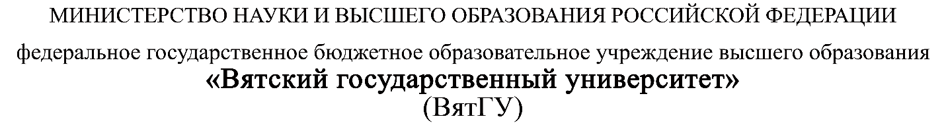

УТВЕРЖДАЮ
Руководитель практики от профильной организации
__________________________________
^{(должность, ФИО)}
МП ___________________________________
^{(Подпись)}
Дата «11» апреля 2026 год

ОТЧЕТ
ПО ПРОИЗВОДСТВЕННОЙ ПРАКТИКЕ

ПМ.03 Ревьюирование программных продуктов

Петухов Егор Игоревич
(Ф.И.О. обучающегося)
09.02.07 Информационные системы и программирование
(специальность)
Учебная группа | Испк-406-52-00
Место прохождения практики | ООО «Вебмастер»
 | (наименование организации, структурного подразделения организации)

Итоговая оценка:
Руководитель  практики от университета |  |  |  |  | Сергеева Елизавета Григорьевна
 | (дата) |  | (подпись) |  | (Ф.И.О.)

Киров, 2026 г.

ИНДИВИДУАЛЬНОЕ ЗАДАНИЕ НА ПРАКТИКУ

Ф.И.О. обучающегося |  |  | Петухов Егор Игоревич
Специальность |  |  | 09.02.07 Информационные системы и программирование
Учебная группа |  |  | Испк-406-52-00
Вид практики |  |  | производственная практика
Сроки прохождения практики с |  |  |  | 30.03.2026 | по | 12.04.2026
Место прохождения практики |  |  | ООО «Вебмастер»
 |  | (наименование организации, структурного подразделения организации)
№ | Виды работ, выполняемых обучающимися во время практики |  |  |  |  |  | Объем работ (час) | Формируемые компетенции
1 | Ознакомиться с местом практики.  Пройти инструктаж по ознакомлению с правилами внутреннего трудового распорядка, охраны труда, техники безопасности, противопожарной безопасности, санитарно-эпидемиологическими правилами и гигиеническими нормативами, а также вводный инструктаж и инструктаж на рабочем месте.  Выполнить анализ поставленных задач. |  |  |  |  |  | 12 | ПК 3.1.  ПК 3.2.  ПК 3.3.  ПК 3.4.  ПК 3.5.  ОК 01.  ОК 02.  ОК 03.  ОК 04.  ОК 05.  ОК 06.  ОК 07.  ОК 08.  ОК 09.  ОК 10.  ОК 11.
2 | Выполнить задание на ревьюирование программного кода и индивидуальное задание, полученное на месте прохождения практики. |  |  |  |  |  | 52
3 | Подготовить отчетную документацию. |  |  |  |  |  | 8

Индивидуальное задание на практику разработано в соответствии с рабочей программой практики.

С индивидуальным заданием ознакомлен(а) | 13.02.2026
 | (дата, подпись обучающегося)

Руководитель  практики от университета | 13.02.2026 |  |  |  | Сергеева Е.Г.
 | (дата) |  | (подпись) |  | (Ф.И.О.)

Руководитель практики от профильной  организации назначен приказом  (распоряжением) № |  |  |  |  |  |  | от
 |  |  |  | (номер и дата распорядительного акта профильной организации)
Руководитель практики от профильной организации | 30.03.2026
 | (дата) |  | (подпись) |  |  | (Ф.И.О.)

ОТЗЫВ РУКОВОДИТЕЛЯ ПРАКТИКИ
Ф.И.О. обучающегося |  | Петухов Егор Игоревич
Специальность |  | 09.02.07 Информационные системы и программирование
Учебная группа |  | Испк-406-52-00
Вид практики |  | производственная практика
Сроки прохождения практики с |  |  | 30.03.2026 | по | 12.04.2026
Место прохождения практики |  |  | ООО «Вебмастер»
 | (наименование организации, структурного подразделения организации)

ВИДЫ И КАЧЕСТВО ВЫПОЛНЕНИЯ РАБОТ
Вид работ | Критерий выполнения работ
Вид работ | Выполнены полностью самостоятельно | Выполнены с незначительной помощью наставника | Выполнены с помощью наставника
Ознакомиться с местом практики.  Выполнить анализ поставленных задач. | V
Выполнить задание на ревьюирование программного кода и индивидуальное задание, полученное на месте прохождения практики. | V
Подготовить отчетную документацию. | V

Обучающийся ознакомлен с правилами внутреннего трудового распорядка, охраны труда, техники безопасности, противопожарной безопасности, санитарно-эпидемиологическими правилами и гигиеническими нормативами, а также прошел вводный инструктаж и инструктаж на рабочем месте.

Во время прохождения производственной практики обучающимся освоены следующие профессиональные и общие компетенции:

Наименование компетенции | Показатели оценки | Оценка
Наименование компетенции | Показатели оценки | Освоена | Не освоена
ПК 3.1. Осуществлять ревьюирование программного кода в соответствии с технической документацией | Способен анализировать программный код с целью выявления некачественных архитектурных решений и критических мест в программе | V
ПК 3.2. Выполнять процесс измерения характеристик компонент программного продукта для определения соответствия заданным критериям | Способен верифицировать компоненты программного обеспечения в соответствии с заданными критериями | V
ПК 3.3. Производить исследование созданного программного кода с использованием специализированных программных средств с целью выявления ошибок и отклонения от алгоритма | Способен готовить тесты для осуществления автоматизированного выявления ошибок в разрабатываемом программном обеспечении | V
ПК 3.4. Проводить сравнительный анализ программных продуктов и средств разработки, с целью выявления наилучшего решения согласно критериям, определённым техническим заданиям | Способен подбирать средства разработки ПО наиболее подходящие по критериям определенным в техническом задании. | V
ПК 3.5. Проводить исследование проектной документации программного модуля | Способен разрабатывать техническую и эксплуатационную документацию на программное обеспечение | V
ОК 01. Выбирать способы решения задач профессиональной деятельности, применительно к различным контекстам | Способен оценивать предметную область и выбирать оптимальные способы решения задач профессиональной деятельности | V
ОК 02. Осуществлять поиск, анализ и интерпретацию информации, необходимой для выполнения задач профессиональной деятельности | Способен анализировать специализированную информацию и находить оптимальные пути решения задач профессиональной деятельности | V
ОК 03. Планировать и реализовывать собственное профессиональное и личностное развитие | Способен находить пути улучшения имеющихся решений, позволяющих повысить их общий качественный уровень | V
ОК 04. Работать в коллективе и команде, эффективно взаимодействовать с коллегами, руководством, клиентами | Способен грамотно формулировать запросы в целях получения разъясняющей информации | V
ОК 05. Осуществлять устную и письменную коммуникацию на государственном языке с учетом особенностей социального и культурного контекста | Способен разрабатывать проектную, техническую и пользовательскую документации | V
ОК 06. Проявлять гражданско-патриотическую позицию, демонстрировать осознанное поведение на основе традиционных общечеловеческих ценностей | Способен конструктивно обмениваться информацией с коллегами, демонстрировать осознанное поведение в ходе выполнения проектных работ | V
ОК 07. Содействовать сохранению окружающей среды, ресурсосбережению, эффективно действовать в чрезвычайных ситуациях | Способен прогнозировать эффективность и ресурсозатратность используемых средств | V
ОК 08. Использовать средства физической культуры для сохранения и укрепления здоровья в процессе профессиональной деятельности и поддержания необходимого уровня физической подготовленности | Способен соблюдать требования внутреннего трудового распорядка организации, охраны труда и техники безопасности в целях сохранения собственного здоровья | V
ОК 09. Использовать информационные технологии в профессиональной деятельности | Способен применять современные инструменты создания ПО, в том числе для осуществления коллективной работы | V
ОК 10. Пользоваться профессиональной документацией на государственном и иностранном языке | Способен использовать в своей работе специализированную документацию | V
ОК 11. Планировать предпринимательскую деятельность в профессиональной сфере | Способен разрабатывать презентации для представления программного продукта потенциальному потребителю | V

Краткая характеристика работы обучающегося

Программа практики выполнена в полном объеме. Все виды работ выполнялись в срок,
без существенных замечаний. В достаточной степени была проявлена самостоятельность
и умение грамотно пользоваться источниками информации, находящимися в свободном
доступе.

Руководитель практики от университета ___________________/ Сергеева Е.Г.
Подпись ФИО
мастер производственного обучения
^{(должность)}
Дата « 11 » апреля 2026 год
ОТЗЫВ РУКОВОДИТЕЛЯ ПРАКТИКИ

Ф.И.О. обучающегося |  | Петухов Егор Игоревич
Специальность |  | 09.02.07 Информационные системы и программирование
Учебная группа |  | Испк-406-52-00
Вид практики |  | производственная практика
Сроки прохождения практики с |  |  | 30.03.2026 | по | 12.04.2026
Место прохождения практики |  |  | ООО «Вебмастер»
 | (наименование организации, структурного подразделения организации)

ВИДЫ И КАЧЕСТВО ВЫПОЛНЕНИЯ РАБОТ
Вид работ | Критерий выполнения работ
Вид работ | Выполнены полностью самостоятельно | Выполнены с незначительной помощью наставника | Выполнены с помощью наставника
Ознакомиться с местом практики.  Выполнить анализ поставленных задач. | V
Выполнить задание на ревьюирование программного кода и индивидуальное задание, полученное на месте прохождения практики. | V
Подготовить отчетную документацию. | V

Обучающийся ознакомлен с правилами внутреннего трудового распорядка, охраны труда, техники безопасности, противопожарной безопасности, санитарно-эпидемиологическими правилами и гигиеническими нормативами, а также прошел вводный инструктаж и инструктаж на рабочем месте.

Во время прохождения производственной практики обучающимся освоены следующие профессиональные и общие компетенции:

Наименование компетенции | Показатели оценки | Оценка
Наименование компетенции | Показатели оценки | Освоена | Не освоена
ПК 3.1. Осуществлять ревьюирование программного кода в соответствии с технической документацией | Способен анализировать программный код с целью выявления некачественных архитектурных решений и критических мест в программе | V
ПК 3.2. Выполнять процесс измерения характеристик компонент программного продукта для определения соответствия заданным критериям | Способен верифицировать компоненты программного обеспечения в соответствии с заданными критериями | V
ПК 3.3. Производить исследование созданного программного кода с использованием специализированных программных средств с целью выявления ошибок и отклонения от алгоритма | Способен готовить тесты для осуществления автоматизированного выявления ошибок в разрабатываемом программном обеспечении | V
ПК 3.4. Проводить сравнительный анализ программных продуктов и средств разработки, с целью выявления наилучшего решения согласно критериям, определённым техническим заданиям | Способен подбирать средства разработки ПО наиболее подходящие по критериям определенным в техническом задании. | V
ПК 3.5. Проводить исследование проектной документации программного модуля | Способен разрабатывать техническую и эксплуатационную документацию на программное обеспечение | V
ОК 01. Выбирать способы решения задач профессиональной деятельности, применительно к различным контекстам | Способен оценивать предметную область и выбирать оптимальные способы решения задач профессиональной деятельности | V
ОК 02. Осуществлять поиск, анализ и интерпретацию информации, необходимой для выполнения задач профессиональной деятельности | Способен анализировать специализированную информацию и находить оптимальные пути решения задач профессиональной деятельности | V
ОК 03. Планировать и реализовывать собственное профессиональное и личностное развитие | Способен находить пути улучшения имеющихся решений, позволяющих повысить их общий качественный уровень | V
ОК 04. Работать в коллективе и команде, эффективно взаимодействовать с коллегами, руководством, клиентами | Способен грамотно формулировать запросы в целях получения разъясняющей информации | V
ОК 05. Осуществлять устную и письменную коммуникацию на государственном языке с учетом особенностей социального и культурного контекста | Способен разрабатывать проектную, техническую и пользовательскую документации | V
ОК 06. Проявлять гражданско-патриотическую позицию, демонстрировать осознанное поведение на основе традиционных общечеловеческих ценностей | Способен конструктивно обмениваться информацией с коллегами, демонстрировать осознанное поведение в ходе выполнения проектных работ | V
ОК 07. Содействовать сохранению окружающей среды, ресурсосбережению, эффективно действовать в чрезвычайных ситуациях | Способен прогнозировать эффективность и ресурсозатратность используемых средств | V
ОК 08. Использовать средства физической культуры для сохранения и укрепления здоровья в процессе профессиональной деятельности и поддержания необходимого уровня физической подготовленности | Способен соблюдать требования внутреннего трудового распорядка организации, охраны труда и техники безопасности в целях сохранения собственного здоровья | V
ОК 09. Использовать информационные технологии в профессиональной деятельности | Способен применять современные инструменты создания ПО, в том числе для осуществления коллективной работы | V
ОК 10. Пользоваться профессиональной документацией на государственном и иностранном языке | Способен использовать в своей работе специализированную документацию | V
ОК 11. Планировать предпринимательскую деятельность в профессиональной сфере | Способен разрабатывать презентации для представления программного продукта потенциальному потребителю | V

Краткая характеристика работы обучающегося
____________________________________________________________________________________________________________________________________________________________________________________________________________________________________________________________________________________________________________________
Руководитель практики от профильной организации ___________________/________________/
Подпись ФИО
______________________________________
^{(должность)}
Дата « 11 » апреля 2026 год

СОДЕРЖАНИЕ

ВВЕДЕНИЕ 11
СВЕДЕНИЯ О РАБОТЕ, ВЫПОЛНЕННОЙ В ПЕРИОД ПРОХОЖДЕНИЯ ПРОИЗВОДСТВЕННОЙ ПРАКТИКИ 12
ХАРАКТЕРИСТИКА ОРГАНИЗАЦИИ 13
АНАЛИЗ ПРЕДМЕТНОЙ ОБЛАСТИ 14
ИСПОЛЬЗУЕМЫЙ ИНСТРУМЕНТАРИЙ И РАБОЧЕЕ ОКРУЖЕНИЕ 16
РЕВЬЮИРОВАНИЕ КОДА 18
РАЗРАБОТКА ПРОЕКТНОЙ ДОКУМЕНТАЦИИ 29
ЗАКЛЮЧЕНИЕ 41
СПИСОК ИСПОЛЬЗОВАННЫХ ИСТОЧНИКОВ 42
ПРИЛОЖЕНИЕ Б 45

ВВЕДЕНИЕ

Актуальность разработки информационной системы обусловлена необходимостью формирования у обучающихся профессиональных компетенций в области разработки.
Производственная практика по ПМ.03 Ревьюирование программных продуктов проходила в компании «Вебмастер», в период с 30.03.2026 г. по 12.04.2026 г.
Цель практики: выполнить ревьюирование программного кода информационной системы.
Задачи практики:
- закрепить полученные навыки и умения в области информационных систем;
- закрепить навыки и умения в области хранения данных;
- закрепить навыки анализа кода с целью выявления неэффективных решений.

СВЕДЕНИЯ О РАБОТЕ, ВЫПОЛНЕННОЙ В ПЕРИОД ПРОХОЖДЕНИЯ ПРОИЗВОДСТВЕННОЙ ПРАКТИКИ

В период с 30.03.2026 г. по 12.04.2026 г. при прохождении производственной практики ПМ.03 в компании ООО "Вебмастер" (руководитель от организации – Соларев Д.С.) был выполнен следующий перечень работ, представленный в таблице 1

Таблица 1 – Сведения о работе, выполненной в период практики
Дата | Краткое содержание выполненных работ
30.03.26 – 31.03.26 | Ознакомиться с местом практики.  Пройти инструктаж по ознакомлению с правилами внутреннего трудового распорядка, охраны труда, техники безопасности, противопожарной безопасности, санитарно-эпидемиологическими правилами и гигиеническими нормативами, а также вводный инструктаж и инструктаж на рабочем месте.  Выполнить анализ поставленных задач.
01.04.26 – 09.04.26 | Выполнить задание на ревьюирование программного кода и индивидуальное задание, полученное на месте прохождения практики.
10.04.26 – 11.04.26 | Подготовить отчетную документацию.

11.04.2026 _________________
(дата) (подпись)

ХАРАКТЕРИСТИКА ОРГАНИЗАЦИИ

ООО «Вебмастер» — профессиональная IT-компания из Кирова, работающая на рынке с 2011 года. Специализируется на комплексном обслуживании цифровых активов для коммерческого и государственного сектора в масштабах страны.
Направления деятельности:
- Веб-разработка: создание интернет-магазинов, корпоративных сайтов, лендингов.
- Продвижение и маркетинг: поисковая оптимизация (SEO), контекстная и таргетированная реклама.
- Сопровождение: техническая поддержка, обновление контента и функционала сайтов.
- Цифровой брендинг: разработка айдентики, ведение социальных сетей (ВК, Telegram, Дзен).
Преимущества: Клиенты отмечают высокий профессионализм, оперативность и результативность в решении задач, включая интеграцию с бухгалтерскими системами и комплексное продвижение

АНАЛИЗ ПРЕДМЕТНОЙ ОБЛАСТИ

Описание предметной области
Предметная область охватывает процесс авторизации пользователей в информационной системе производственного предприятия «Молочный комбинат «Полесье». Система предусматривает два уровня доступа: администратор и пользователь. Для защиты от автоматизированных атак используется капча в виде пазла, который необходимо собрать из четырёх фрагментов.
Описание задачи
В рамках практики была поставлена задача разработки модуля авторизации с интерактивной капчей и ролевой моделью доступа. Основная цель — создание защищённого механизма входа, разграничение прав между администратором и пользователем, а также автоматическая блокировка учётных записей при нарушении условий авторизации.
Проблематика
Ручное управление доступом имеет следующие недостатки:
- Отсутствие разграничения прав между пользователями;
- Уязвимость к автоматизированному подбору паролей;
- Отсутствие блокировки учётных записей при многократных неудачных попытках входа;
- Невозможность оперативного управления пользователями.
Предлагаемые решения
Для устранения выявленных проблем предлагается разработать модуль авторизации, который будет выполнять следующие функции:
- аутентификация пользователей по логину и паролю;
- разграничение доступа на основе ролей «Администратор» и «Пользователь»;
- проверка пользователя с помощью капчи-пазла из четырёх фрагментов;
- автоматическая блокировка учётной записи после трёх неудачных попыток входа;
- управление пользователями (добавление, редактирование, удаление, разблокировка) через панель администратора.
Цель ревьюирования
В рамках выполнения практического задания проведён анализ разработанного программного кода модуля авторизации с целью выявления дефектов, несоответствий требованиям и потенциальных улучшений.
Обнаруженные дефекты
В процессе ревьюирования выявлен следующий дефект:
Ошибка редактирования пользователя, это происходило при попытке изменить только пароль пользователя (без изменения логина) возникает ошибка «Пользователь с таким логином уже существует», так как код проверяет существование логина, не учитывая, что логин остался прежним.
Описание дефекта
При редактировании пользователя через панель администратора существует два сценария:
Изменение логина — проверка на существование нового логина выполняется корректно.
Изменение только пароля — логин остаётся прежним, но код всё равно проверяет его существование в базе данных. Поскольку логин уже существует (принадлежит текущему пользователю), проверка выдает ложное срабатывание и блокирует сохранение.
Необходимо модифицировать код таким образом, чтобы проверка на существование логина выполнялась только при условии, что логин действительно был изменён. В случае редактирования пользователя проверка должна пропускать текущий логин пользователя.

ИСПОЛЬЗУЕМЫЙ ИНСТРУМЕНТАРИЙ И РАБОЧЕЕ ОКРУЖЕНИЕ

Для написания кода, отладки и управления зависимостями использовалась интегрированная среда разработки PyCharm. Данный инструмент был выбран благодаря удобной интеграции с языком Python, поддержке виртуального окружения и наличию встроенного терминала. PyCharm отлично подходит для работы с многофайловой структурой проекта (модели, формы, компоненты) и позволяет комфортно отлаживать графический интерфейс окна авторизации на базе библиотеки Tkinter.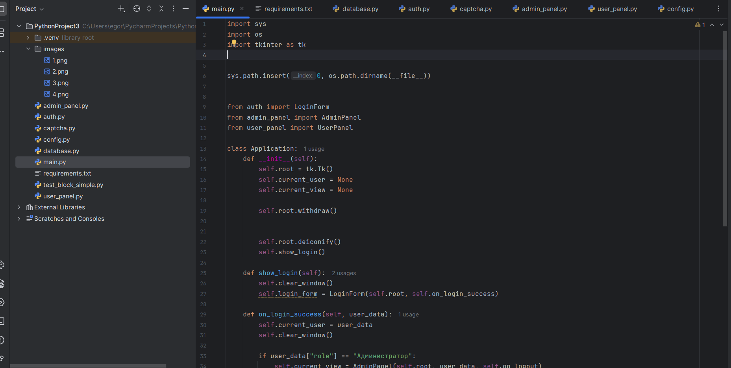
Рисунок 1 – Среда разработки Visual Studio Code
База данных (БД): PostgreSQL.
В качестве физического хранилища данных применялась реляционная база данных PostgreSQL. В ней были развёрнуты таблицы для хранения информации о пользователях и ролях.
Система управления базами данных (СУБД): pgAdmin 4.
Для администрирования базы данных использовалась СУБД pgAdmin 4. Данный графический клиент применялся для написания и выполнения SQL-скриптов, визуального создания таблиц, настройки внешних ключей и контроля целостности данных.

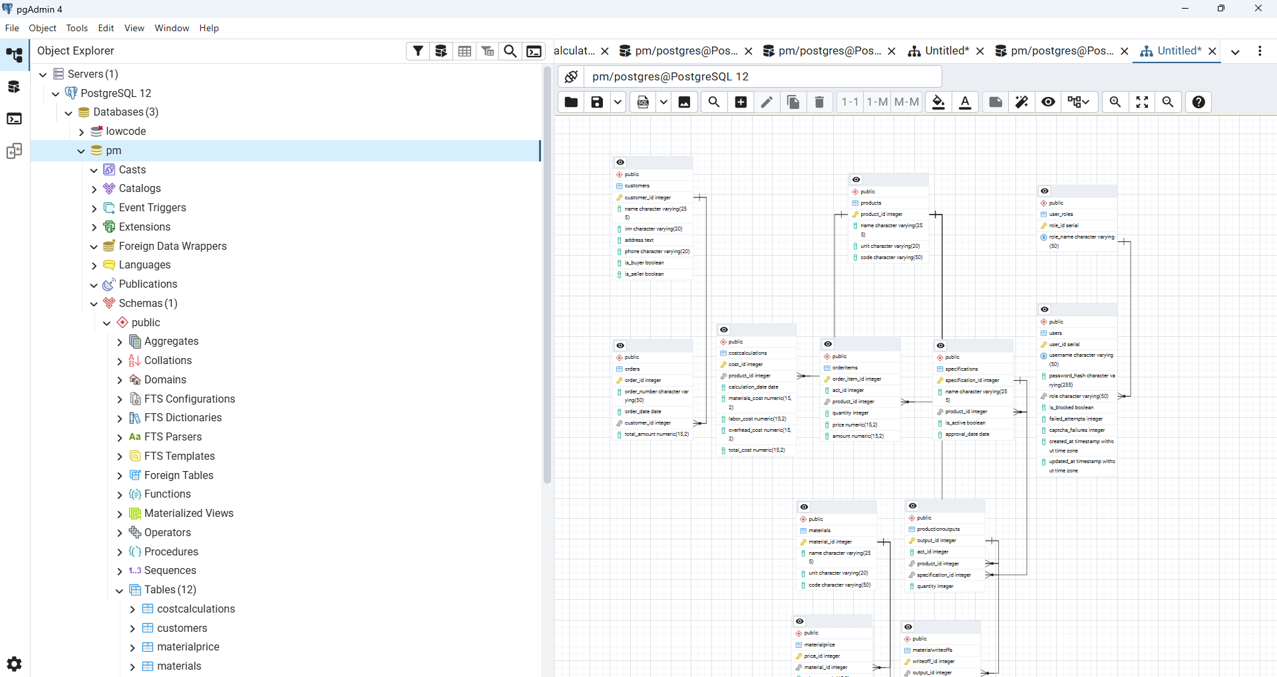
Рисунок 2 – Система управления базами данных pgAdmin 4.

Репозиторий для хранения проекта - https://github.com/f1kus1337/PM05-

РЕВЬЮИРОВАНИЕ КОДА

5.1. Диаграмма прецедентов (Use Case)
Диаграмма прецедентов корректно отражает предметную область молочного комбината и ориентирована на процессы производства по спецификациям. В модели выделена информационная система как граница, внутри которой расположены основные бизнес-процессы.
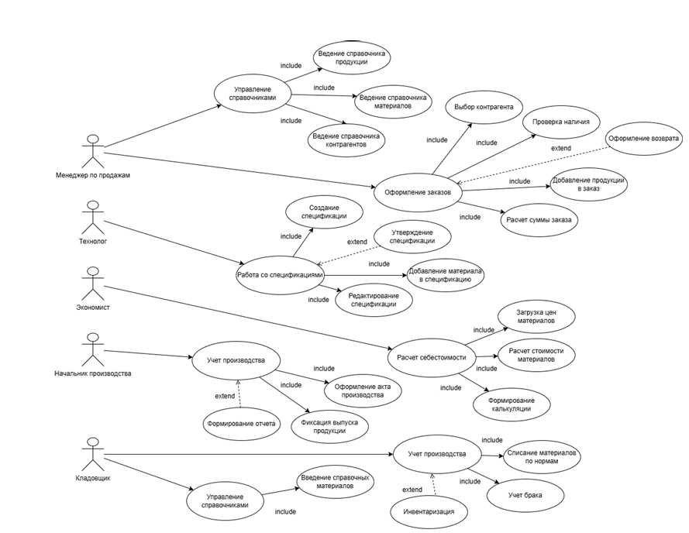
Рисунок 3 – Диаграмма Use Case

Набор акторов соответствует требованиям: присутствуют менеджер по продажам, технолог, экономист, начальник производства и кладовщик.
Выделены ключевые прецеденты: управление справочниками, работа со спецификациями, расчет себестоимости продукции, оформление заказов покупателей, учет производства.
Связи include используются уместно для декомпозиции обязательных подпроцессов (например, расчет себестоимости включает расчет стоимости материалов). Связи extend применены для описания опциональных сценариев (например, утверждение спецификации).
Именование прецедентов выполнено в едином стиле, согласовано и осмысленно. Границы системы обозначены явно.
5.2. ER-диаграмма
ER-диаграмма соответствует описанию предметной области и документам заказчика. Диаграмма отражает основные бизнес-процессы, связанные с учетом производства, номенклатуры и выпуска продукции.
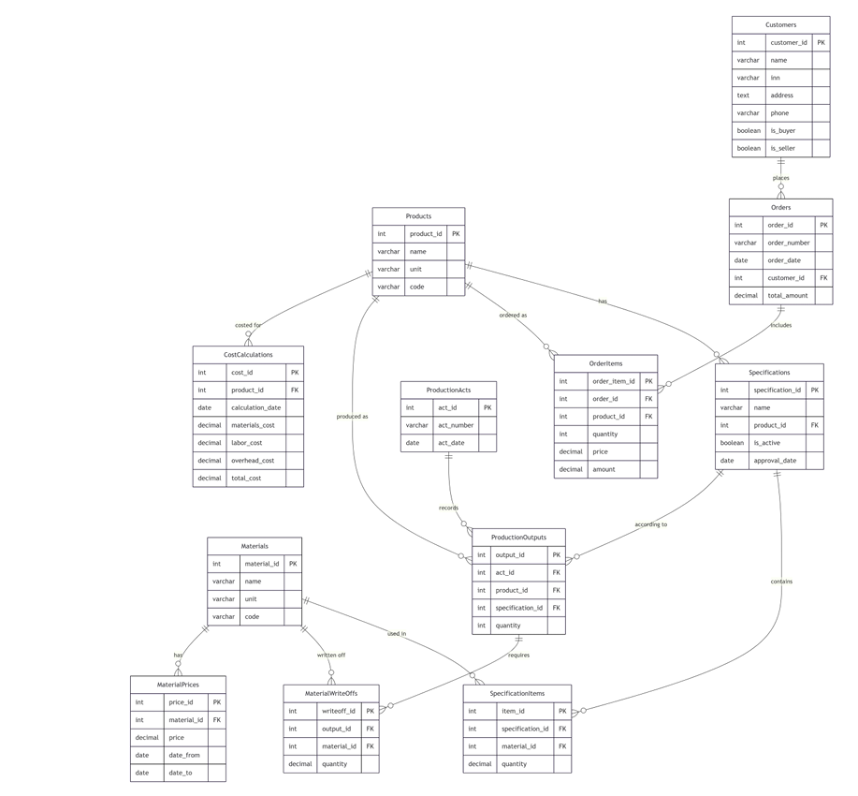
Рисунок 4 – ER-диаграмма

Все сущности приведены к третьей нормальной форме (3НФ). Обеспечена ссылочная целостность: реализованы первичные ключи (Primary Key) и внешние ключи (Foreign Key) с указанием типов связей (1:1, 1:M, M:N).
Именование понятное и согласованное: используются осмысленные названия сущностей и атрибутов.
5.3. Разработка базы данных
База данных разработана и развернута в СУБД PostgreSQL. Использована реляционная модель хранения данных.
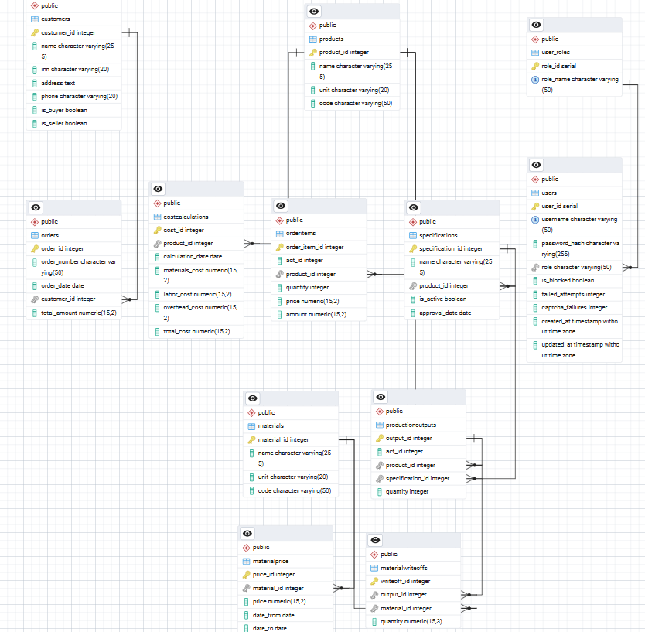
Рисунок 5 – Физическая модель БД

Таблицы созданы в соответствии с разработанной ER-диаграммой. Структура включает сущности: пользователи, роли, заказы, продукция, материалы, спецификации и связи между ними.
В таблицах реализованы следующие ограничения:
- NOT NULL — для обязательных полей;
- UNIQUE — для уникальных значений (логин пользователя);
- DEFAULT — для значений по умолчанию (is_blocked = false, failed_attempts = 0);
- CHECK — для контроля допустимых значений;
- FOREIGN KEY — для связей между таблицами с правилами ON UPDATE CASCADE.

5.4. Структура базы данных (таблица «Пользователи»)
Таблица «Роли» (user_roles)
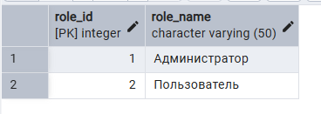
Рисунок 6 – Таблица «Роли»
Таблица «Пользователи» (users)
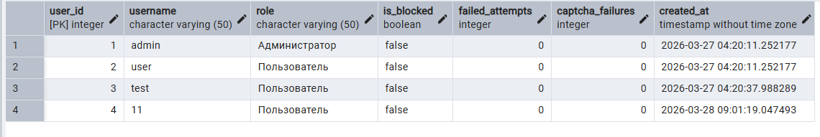
Рисунок 7 – Таблица «Пользователи»

Ограничения:
- username – UNIQUE
- role – FOREIGN KEY → user_roles(role_name) ON UPDATE CASCADE
- failed_attempts – CHECK (>= 0)
- captcha_failures – CHECK (>= 0)

5.5. Форма авторизации с капчей
Реализована форма авторизации, содержащая:
- поля ввода «Логин» и «Пароль»;
- кнопку «Войти»;
- интерактивную капчу в виде сборки изображения из фрагментов.
- 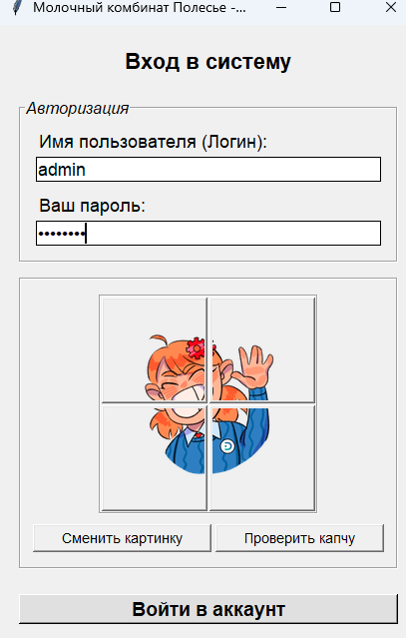
Рисунок 8 – Окно авторизации с капчей

Поля «Логин» и «Пароль» являются обязательными для заполнения. При отсутствии данных форма не отправляется, пользователю выводится сообщение об ошибке.
В качестве защиты от автоматических запросов реализована графическая капча:
- пользователю необходимо собрать исходное изображение из 4 перемешанных фрагментов;
- способ сборки — клик-обмен (пользователь кликает на два фрагмента, они меняются местами).
Система выполняет проверку корректности расположения фрагментов через кнопку «Проверить капчу». При правильной сборке изображение считается валидным, и пользователь допускается к авторизации.
5.6. Аутентификация и обработка ошибок
При аутентификации введённые значения «логин/пароль» сверяются с данными, хранящимися в таблице users. Пароли хранятся в виде хешей SHA-256, что обеспечивает их безопасность.
В случае некорректного ввода пользователю выводится сообщение: «Вы ввели неверный логин или пароль. Пожалуйста, проверьте ещё раз введенные данные».
При успешной проверке учетных данных пользователю выводится сообщение: «Вы успешно авторизовались», после чего предоставляется доступ к системе в зависимости от роли.
5.7. Блокировка учетной записи
Реализован механизм защиты от подбора данных:
- при трёх подряд неудачных попытках ввода пароля учетная запись пользователя блокируется;
- при трёх подряд неудачных попытках сборки капчи учетная запись пользователя также блокируется;
- администратор не блокируется ни при каких обстоятельствах.
В таблице users устанавливается флаг is_blocked = true, а также сохраняется количество неудачных попыток в полях failed_attempts и captcha_failures.
При попытке входа система проверяет статус учетной записи. Если is_blocked = true, доступ к авторизации запрещается, и пользователь получает сообщение: «Вы заблокированы. Обратитесь к администратору».
5.8. Функционал администратора
Для пользователя с ролью «Администратор» реализован доступ к модулю управления пользователями.
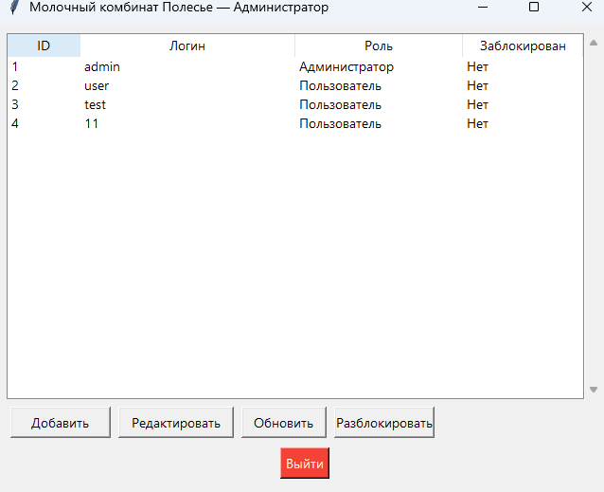
Рисунок 9 – Окно панели администратора

Предусмотрено отдельное окно, содержащее:
- таблицу пользователей с отображением данных из БД (ID, Логин, Роль, Статус блокировки);
- элементы управления: «Добавить», «Редактировать», «Обновить», «Разблокировать», «Выйти».
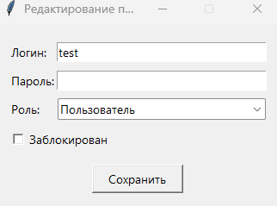
Рисунок 10 – Окно добавления/редактирования пользователя

Реализована форма редактирования, включающая:
- поле «Логин» (обязательное);
- поле «Пароль» (при добавлении — обязательно, при редактировании — опционально);
- поле «Роль» (выпадающий список: Администратор / Пользователь);
- чекбокс «Заблокирован» (для редактирования);
- кнопка «Сохранить».
Проверка уникальности логина при добавлении и изменении реализована: если данный логин уже существует, выводится соответствующее сообщение об ошибке. При редактировании проверка выполняется только в случае изменения логина.
Возможность снятия блокировки реализована через кнопку «Разблокировать» на панели управления, а также через редактирование пользователя (снятие чекбокса «Заблокирован»).
Выявленные ошибки и исправления:
№ | Ошибка | Исправление
1 | При редактировании пользователя без изменения логина возникала ошибка «Пользователь с таким логином уже существует» | Исправлена проверка уникальности: теперь проверка выполняется только при изменении логина

Исправленный код:
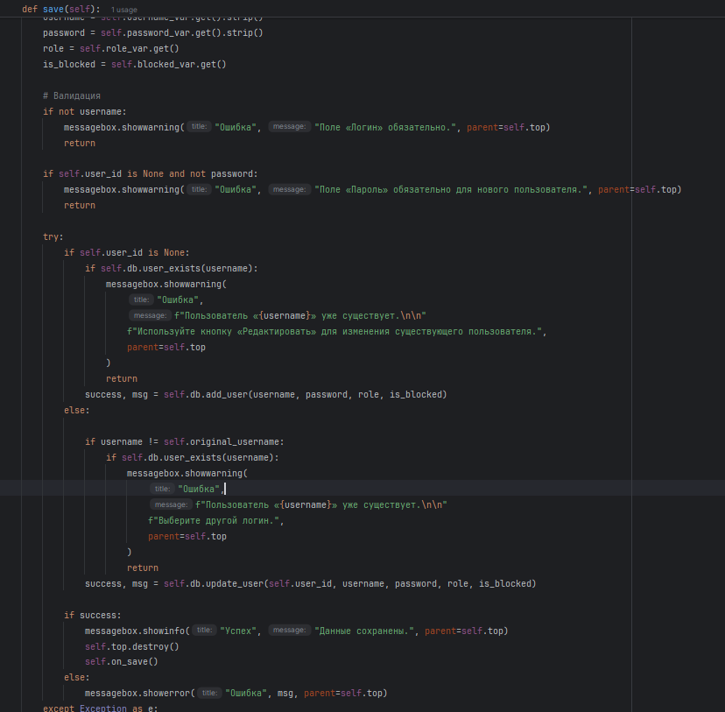
Рисунок 11 – Исправленный код:
5.9. Навигация и управление сессией
В главном окне приложения и в интерфейсе администратора реализована кнопка «Выйти» (или «Выйти из учетной записи»), предназначенная для завершения работы пользователя в системе.
При нажатии кнопки выполняются следующие действия:
- текущая пользовательская сессия завершается;
- происходит очистка данных сессии;
- осуществляется переход на форму авторизации без закрытия приложения.
5.10. Соответствие требованиям к разработке
Файловая структура проекта организована с логичным разделением на модули:
- database.py — класс доступа к данным (DAO);
- auth.py — форма авторизации;
- captcha.py — компонент капчи;
- admin_panel.py — панель администратора;
- user_panel.py — рабочий стол пользователя;
- main.py — точка входа в приложение;
- config.py — конфигурационный файл.
Структура проекта:
- каждая сущность реализована в виде отдельного класса;
- классы имеют небольшие размеры и выполняют одну конкретную функцию (принцип единственной ответственности).
Макет и технические характеристики интерфейса:
- обеспечен единый стиль оформления всех окон;
- реализована масштабируемая компоновка элементов (pack, grid);
- установлено ограничение на минимальный размер окна (minsize);
- поддерживается изменение размера окна;
- элементы интерфейса сгруппированы по логическим категориям (LabelFrame);
- используются подходящие элементы управления: выпадающие списки (Combobox) для выбора ролей, таблицы (Treeview) для отображения пользователей;
- реализован последовательный переход фокуса по клавише TAB;
- окна имеют осмысленные заголовки (не MainWindow, не Form1).
- Обратная связь с пользователем реализована в виде информативных сообщений об ошибках с указанием причины. Используются диалоговые окна с соответствующими иконками (messagebox.showinfo, showwarning, showerror).
Обработка ошибок:
- приложение не допускает ввод некорректных значений (проверка на пустоту полей);
- при непредвиденных ошибках приложение не завершается аварийно (используются блоки try-except).
Оформление кода:
- используются осмысленные имена переменных и элементов интерфейса (не button3, не Form1);
- соблюдается правило: одна команда — одна строка;
- комментарии добавлены только для сложных и неочевидных участков кода.

РАЗРАБОТКА ПРОЕКТНОЙ ДОКУМЕНТАЦИИ

  - Описание функционального назначения
Что это такое?
Разработанный функционал представляет собой модуль авторизации пользователей для информационной системы производственного предприятия «Молочный комбинат «Полесье». Модуль обеспечивает защищённый вход в систему с использованием ролевой модели доступа (администратор/пользователь) и интерактивной капчи в виде пазла.
Функционал предназначен для:
- Сотрудников предприятия, которым требуется доступ к информационной системе;
- Администраторов, которым необходимо управлять учётными записями пользователей.
Цели и задачи
Основная цель — обеспечение безопасного доступа к информационной системе с разграничением прав и защитой от автоматизированного подбора паролей.
Задачи:
- Аутентификация пользователей по логину и паролю с хешированием паролей (SHA-256);
- Разграничение доступа на основе ролей «Администратор» и «Пользователь»;
- Проверка пользователя с помощью капчи-пазла из четырёх фрагментов;
- Автоматическая блокировка учётной записи после трёх неудачных попыток входа (независимо от причины: неверный пароль или неверная сборка пазла);
- Управление пользователями (добавление, редактирование, удаление, разблокировка) через панель администратора;
- Хранение данных в реляционной базе данных PostgreSQL.

6.2. Используемые методы с указанием параметров
6.2.1. Файл database.py
Метод connect()
Описание: Устанавливает соединение с базой данных PostgreSQL, используя параметры из файла config.py (хост, порт, имя БД, пользователь, пароль). В случае ошибки выводит сообщение и завершает выполнение.
Параметры: нет
Возвращаемое значение: нет
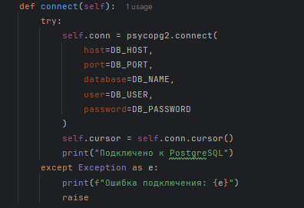
Рисунок 12 – Код метода connect() в файле database.py

Метод hash_password(password)
Описание: Выполняет хеширование пароля с использованием алгоритма SHA-256.
Параметры:
- password (string) – пароль в открытом виде
Возвращаемое значение: string – хеш пароля в шестнадцатеричном формате
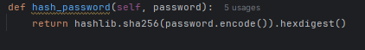
Рисунок 13 – Код метода hash_password() в файле database.py

Метод authenticate(username, password)
Описание: Проверяет учётные данные пользователя, выполняет авторизацию и управляет блокировкой аккаунта после неудачных попыток входа. При неверном пароле увеличивает счётчик failed_attempts. При достижении 3 неудачных попыток блокирует учётную запись.
Параметры:
- username (string) – логин пользователя
- password (string) – пароль в открытом виде
Возвращаемое значение: tuple – кортеж из двух элементов: информация о пользователе (dict) или None, и статус операции (string)
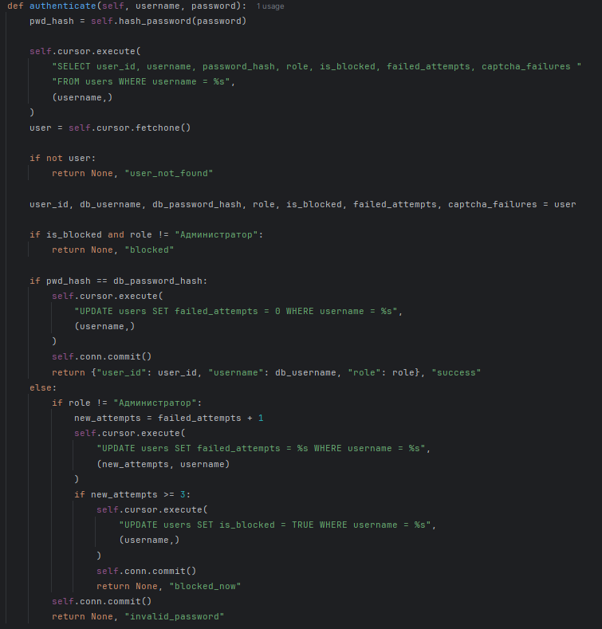
Рисунок 14 – Код метода authenticate() в файле database.py
Метод increment_captcha_failure(username)
Описание: Увеличивает счётчик неудачных попыток сборки капчи (captcha_failures). При достижении 3 неудачных попыток блокирует учётную запись. Администратор не блокируется.
Параметры:
- username (string) – логин пользователя
Возвращаемое значение: tuple – кортеж из трёх элементов: успешность (bool), статус (string), количество ошибок (int)
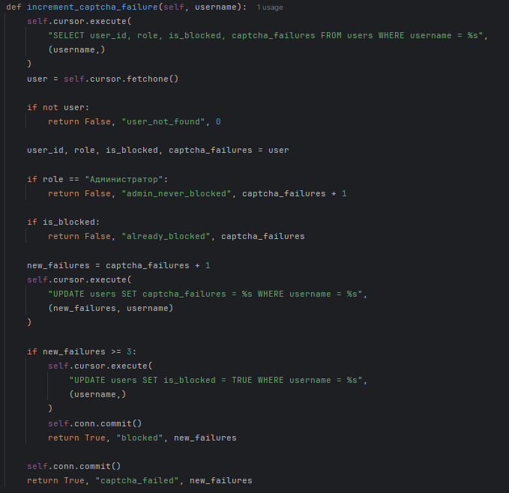
Рисунок 15 – Код метода increment_captcha_failure() в файле database.py

6.2.2. Файл captcha.py
Метод __init__()
Описание: Инициализирует виджет капчи-пазла. Загружает 4 изображения из папки images (файлы 1.png, 2.png, 3.png, 4.png), преобразует их в формат PhotoImage, перемешивает в случайном порядке и создаёт графический интерфейс.
Параметры:
- parent (tk.Widget) – родительский виджет
- on_success (callable) – функция обратного вызова при успешном прохождении капчи
- on_failure (callable) – функция обратного вызова при 3 неудачных попытках
Возвращаемое значение: нет
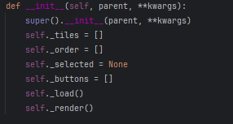
Рисунок 16 – Код метода __init__() в файле captcha.py

Метод _render()
Описание: Отрисовывает 4 кнопки с изображениями фрагментов пазла в сетке 2×2. Удаляет предыдущие кнопки и создаёт новые в соответствии с текущим порядком.
Параметры: нет
Возвращаемое значение: нет
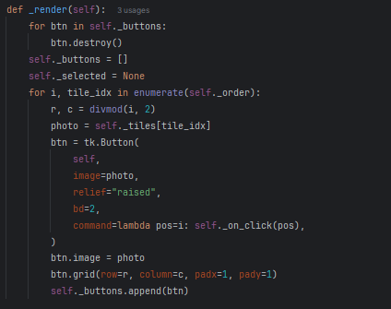
Рисунок 17 – Код метода _render() в файле captcha.py

Метод _on_click(pos)
Описание: Обрабатывает клик по фрагменту пазла. Первый клик запоминает позицию и подсвечивает фрагмент. Второй клик меняет выбранные фрагменты местами и перерисовывает сетку.
Параметры:
- pos (int) – индекс позиции (0-3)
Возвращаемое значение: нет
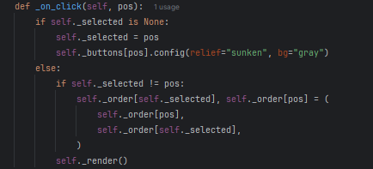
Рисунок 18 – Код метода _on_click() в файле captcha.py

Метод is_solved()
Описание: Проверяет, правильно ли собран пазл, сравнивая текущий порядок с правильным [0,1,2,3].
Параметры: нет
Возвращаемое значение: bool – True, если порядок правильный, иначе False
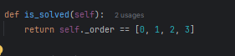
Рисунок 19 – Код метода is_solved() в файле captcha.py

6.2.3. Файл auth.py
Метод __init__()
Описание: Создаёт окно авторизации с полями для ввода логина и пароля, виджетом капчи и кнопкой «Войти».
Параметры:
- root (tk.Tk) – корневое окно приложения
- on_success (callable) – функция обратного вызова после успешной авторизации
Возвращаемое значение: нет
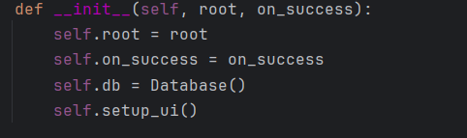
Рисунок 20 – Код метода __init__() в файле auth.py

Метод login()
Описание: Обрабатывает нажатие кнопки «Войти». Выполняет проверку полей, проверку капчи, аутентификацию пользователя. При успехе вызывает on_success().
Параметры: нет
Возвращаемое значение: нет
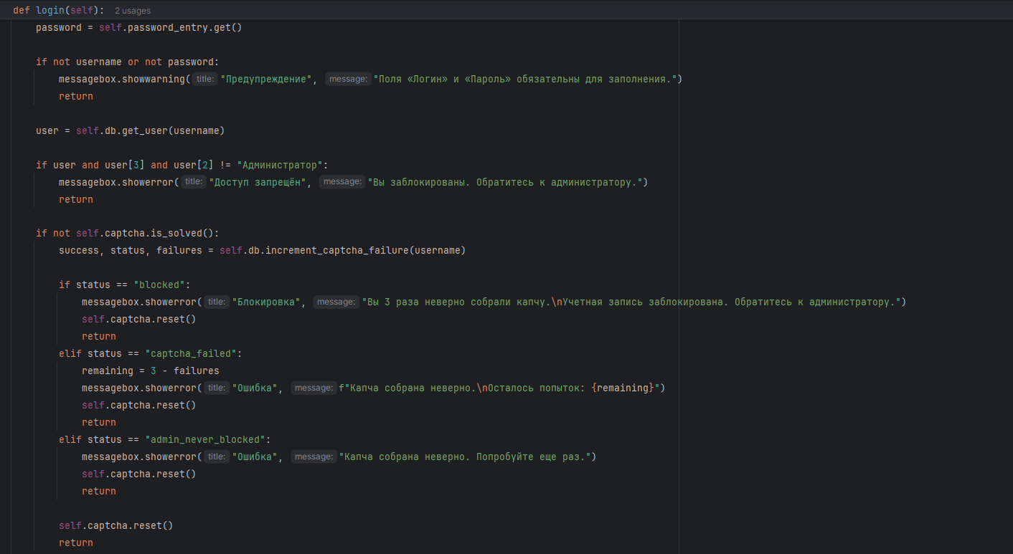
Рисунок 21 – Код метода login() в файле auth.py

6.2.4. Файл admin_panel.py
Метод __init__()
Описание: Создаёт окно панели администратора с таблицей пользователей и кнопками управления.
Параметры:
- root (tk.Tk) – корневое окно приложения
- user_data (dict) – данные текущего пользователя
- on_logout (callable) – функция обратного вызова для выхода из системы
Возвращаемое значение: нет
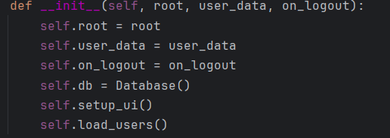
Рисунок 22 – Код метода __init__() в файле admin_panel.py

Метод load_users()
Описание: Загружает список всех пользователей из базы данных и отображает их в таблице (Treeview).
Параметры: нет
Возвращаемое значение: нет
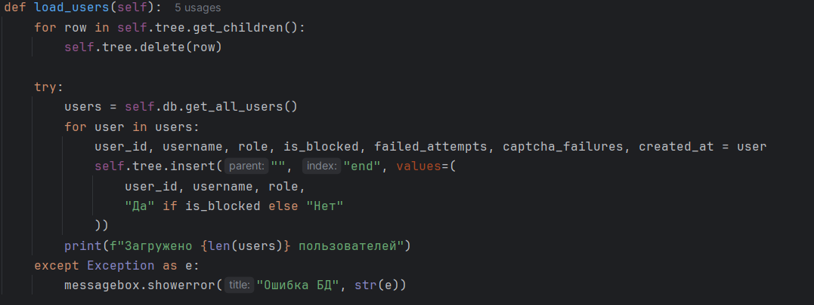
Рисунок 23 – Код метода load_users() в файле admin_panel.py

Метод edit_user_dialog()
Описание: Открывает модальное диалоговое окно для редактирования выбранного пользователя.
Параметры: нет
Возвращаемое значение: нет
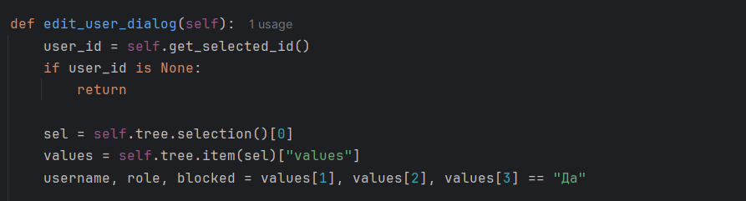
Рисунок 24 – Код метода edit_user_dialog() в файле admin_panel.py

6.2.5. Файл admin_panel.py (класс UserDialog)
Метод save(top)
Описание: Сохраняет данные пользователя. При добавлении проверяет уникальность логина. При редактировании проверяет уникальность только при изменении логина.
Параметры:
- top (tk.Toplevel) – окно диалога
Возвращаемое значение: нет
Рисунок 25 – Код метода save() в файле admin_panel.py (класс UserDialog)

6.2.6. Файл main.py
Метод __init__()
Описание: Инициализирует главное окно приложения. Создаёт экземпляр класса Database для подключения к БД. При успешном подключении открывает форму авторизации.
Параметры: нет
Возвращаемое значение: нет
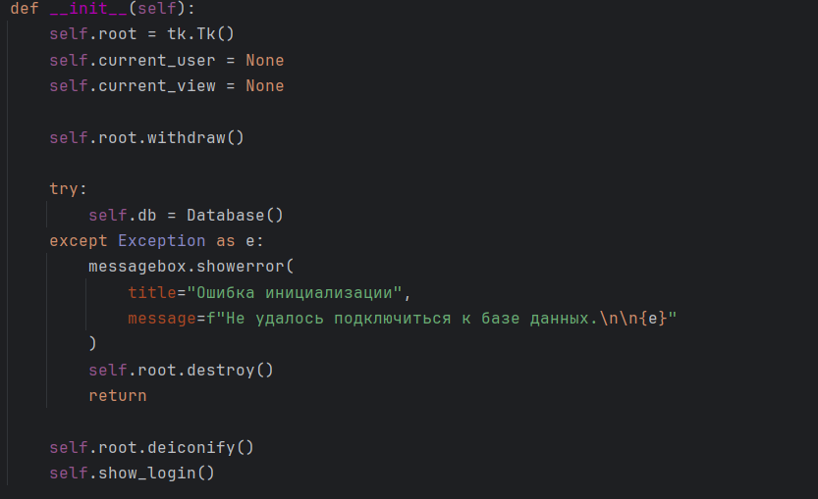
Рисунок 26 – Код метода __init__() в файле main.py

Метод on_login_success(user_data)
Описание: Обрабатывает успешную авторизацию. В зависимости от роли открывает панель администратора или рабочий стол пользователя.
Параметры:
- user_data (dict) – данные авторизованного пользователя
Возвращаемое значение: нет
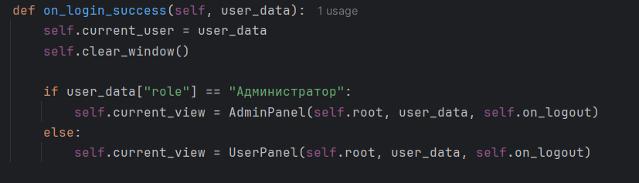
Рисунок 27 – Код метода on_login_success() в файле main.py

Метод run()
Описание: Запускает главный цикл обработки событий Tkinter.
Параметры: нет
Возвращаемое значение: нет
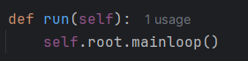
Рисунок 28 – Код метода run() в файле main.py

ЗАКЛЮЧЕНИЕ

В ходе производственной практики 30.03.2026 г. по 12.04.2026 г были успешно достигнуты все поставленные цели:
- закреплены полученные навыки и умения в области информационных систем;
- закреплены навыки и умения в области хранения данных;
- закреплены навыки в области создания и модификации программных модулей;
- сформированы навыки по разработке информационных систем.
При выполнении работ, предусмотренных заданием на практику, в организации «Вебмастер» мной, Петуховым Егором Игоревичем, соблюдались правила внутреннего трудового распорядка, охраны труда, техники безопасности, противопожарной безопасности, санитарно-эпидемиологические правила и гигиенические нормативы. Пройден вводный инструктаж и инструктаж на рабочем месте.
Замечаний не имел.

СПИСОК ИСПОЛЬЗОВАННЫХ ИСТОЧНИКОВ

1. Лутц М. Изучаем Python. — 4-е изд. — СПб.: Символ-Плюс, 2011. — 1280 с.
2. Бизли Д., Джонс Б. К. Python. Подробный справочник. — 4-е изд. — СПб.: Питер, 2017. — 864 с.
3. Рамальо Л. Python. К вершинам мастерства. — М.: ДМК Пресс, 2016. — 768 с.
4. Грейсон Дж. Python и Tkinter. Программирование графических интерфейсов. — М.: ДМК Пресс, 2001. — 592 с.
5. Обэ Р., Хсу Л. PostgreSQL. Основы языка SQL. — СПб.: БХВ-Петербург, 2018. — 336 с.
6. Дейт К. Дж. Введение в системы баз данных. — 8-е изд. — М.: Вильямс, 2006. — 1328 с.
7. Фаулер М. Архитектура корпоративных программных приложений. — М.: Вильямс, 2006. — 544 с.
8. Сэджвик Р., Уэйн К. Алгоритмы на Python. — М.: ДМК Пресс, 2020. — 864 с.
9. Официальная документация Python. — URL: https://docs.python.org/3/ (дата обращения: 27.03.2026).
10. Официальная документация PostgreSQL. — URL: https://www.postgresql.org/docs/ (дата обращения: 27.03.2026).
11. Официальная документация Pillow (PIL Fork). — URL: https://pillow.readthedocs.io/ (дата обращения: 27.03.2026).
12. Официальная документация psycopg2. — URL: https://www.psycopg.org/docs/ (дата обращения: 27.03.2026).
13. Документация Tkinter. — URL: https://docs.python.org/3/library/tkinter.html (дата обращения: 27.03.2026).
14. Хабрахабр. Разработка на Python. — URL: https://habr.com/ru/hub/python/ (дата обращения: 27.03.2026).
ПРИЛОЖЕНИЕ А

Рисунок 29 – форма атворизации
Рисунок 30 – форма администратора
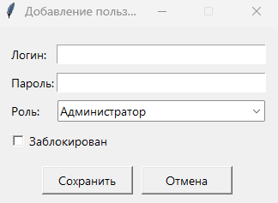
Рисунок 31 – форма добавления пользователя
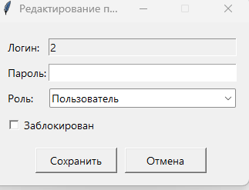
Рисунок 32 – форма изменения пользователя

ПРИЛОЖЕНИЕ Б
import tkinter as tk
from tkinter import messagebox
from database import Database
from captcha import CaptchaPuzzle
class LoginForm:
def __init__(self, root, on_success):
self.root = root
self.on_success = on_success
self.db = Database()
self.setup_ui()
def setup_ui(self):
self.root.title("Молочный комбинат Полесье - Система управления")
self.root.geometry("420x620")
self.root.minsize(400, 600)
main_container = tk.Frame(self.root, padx=20, pady=20)
main_container.pack(fill=tk.BOTH, expand=True)
font_title = ("Arial", 14, "bold")
tk.Label(main_container, text="Вход в систему", font=font_title).pack(pady=(0, 15))
auth_frame = tk.LabelFrame(main_container, text="Авторизация", font=("Arial", 10, "italic"), padx=15, pady=10)
auth_frame.pack(fill=tk.X, pady=5)
tk.Label(auth_frame, text="Имя пользователя (Логин):", font=("Arial", 11)).pack(anchor="w")
self.username_entry = tk.Entry(auth_frame, font=("Arial", 11), relief="solid")
self.username_entry.pack(fill=tk.X, pady=(2, 10))
tk.Label(auth_frame, text="Ваш пароль:", font=("Arial", 11)).pack(anchor="w")
self.password_entry = tk.Entry(auth_frame, font=("Arial", 11), show="•", relief="solid")
self.password_entry.pack(fill=tk.X, pady=(2, 5))
captcha_frame = tk.LabelFrame(main_container, font=("Arial", 10, "italic"), padx=10, pady=10)
captcha_frame.pack(fill=tk.BOTH, expand=True, pady=10)
self.captcha = CaptchaPuzzle(captcha_frame)
self.captcha.pack(pady=5)
btn_frame = tk.Frame(captcha_frame)
btn_frame.pack(fill=tk.X, pady=5)
tk.Button(btn_frame, text="Сменить картинку", command=self.captcha.reset, font=("Arial", 9)).pack(side=tk.LEFT, expand=True, fill=tk.X, padx=2)
tk.Button(btn_frame, text="Проверить капчу", command=self.check_captcha, font=("Arial", 9)).pack(side=tk.RIGHT, expand=True, fill=tk.X, padx=2)
self.btn_login = tk.Button(main_container, text="Войти в аккаунт", command=self.login,
bg="#e0e0e0", font=("Arial", 12, "bold"), height=2)
self.btn_login.pack(fill=tk.X, pady=(15, 0))
self.root.bind("<Return>", lambda e: self.login())
def check_captcha(self):
if self.captcha.is_solved():
messagebox.showinfo("Капча", "Капча пройдена успешно!")
else:
messagebox.showwarning("Капча", "Фрагменты расставлены неверно. Попробуйте ещё раз.")
def login(self):
username = self.username_entry.get().strip()
password = self.password_entry.get()
if not username or not password:
messagebox.showwarning("Предупреждение", "Поля «Логин» и «Пароль» обязательны для заполнения.")
return
user = self.db.get_user(username)
if user and user[3] and user[2] != "Администратор":
messagebox.showerror("Доступ запрещён", "Вы заблокированы. Обратитесь к администратору.")
return
if not self.captcha.is_solved():
success, status, failures = self.db.increment_captcha_failure(username)
if status == "blocked":
messagebox.showerror("Блокировка", "Вы 3 раза неверно собрали капчу.\nУчетная запись заблокирована. Обратитесь к администратору.")
self.captcha.reset()
return
elif status == "captcha_failed":
remaining = 3 - failures
messagebox.showerror("Ошибка", f"Капча собрана неверно.\nОсталось попыток: {remaining}")
self.captcha.reset()
return
elif status == "admin_never_blocked":
messagebox.showerror("Ошибка", "Капча собрана неверно. Попробуйте еще раз.")
self.captcha.reset()
return
self.captcha.reset()
return
self.db.reset_captcha_failures(username)
auth_result, status = self.db.authenticate(username, password)
if status == "success":
messagebox.showinfo("Успех", "Вы успешно авторизовались.")
self.on_success(auth_result)
elif status == "blocked":
messagebox.showerror("Доступ запрещён", "Вы заблокированы. Обратитесь к администратору.")
elif status == "blocked_now":
messagebox.showerror("Ошибка", "Вы ввели неверный пароль 3 раза.\nУчетная запись заблокирована. Обратитесь к администратору.")
elif status == "user_not_found":
messagebox.showerror("Ошибка входа", "Вы ввели неверный логин или пароль.")
else:
user_data = self.db.get_user(username)
if user_data:
attempts_left = 3 - user_data[4]
if attempts_left > 0:
messagebox.showerror("Ошибка", f"Вы ввели неверный пароль.\nОсталось попыток: {attempts_left}")
else:
messagebox.showerror("Ошибка", "Вы ввели неверный пароль 3 раза.\nУчетная запись заблокирована. Обратитесь к администратору.")
else:
messagebox.showerror("Ошибка", "Вы ввели неверный логин или пароль.")
def close(self):
self.db.close()
import os
import random
import tkinter as tk
from PIL import Image, ImageTk
IMAGES_DIR = os.path.join(os.path.dirname(__file__), "images")
class CaptchaPuzzle(tk.LabelFrame):
def __init__(self, parent, **kwargs):
super().__init__(parent, **kwargs)
self._tiles = []
self._order = []
self._selected = None
self._buttons = []
self._load()
self._render()
def _load(self):
images = sorted([f for f in os.listdir(IMAGES_DIR) if f.endswith(".png")])
if len(images) < 4:
for i in range(4):
img = Image.new('RGB', (100, 100), color=(100, 150, 200))
self._tiles.append(ImageTk.PhotoImage(img))
else:
for f in images[:4]:
img = Image.open(os.path.join(IMAGES_DIR, f)).resize((100, 100), Image.Resampling.LANCZOS)
self._tiles.append(ImageTk.PhotoImage(img))
self._order = list(range(4))
while self._order == [0, 1, 2, 3]:
random.shuffle(self._order)
def _render(self):
for btn in self._buttons:
btn.destroy()
self._buttons = []
self._selected = None
for i, tile_idx in enumerate(self._order):
r, c = divmod(i, 2)
photo = self._tiles[tile_idx]
btn = tk.Button(
self,
image=photo,
relief="raised",
bd=2,
command=lambda pos=i: self._on_click(pos),
)
btn.image = photo
btn.grid(row=r, column=c, padx=1, pady=1)
self._buttons.append(btn)
def _on_click(self, pos):
if self._selected is None:
self._selected = pos
self._buttons[pos].config(relief="sunken", bg="gray")
else:
if self._selected != pos:
self._order[self._selected], self._order[pos] = (
self._order[pos],
self._order[self._selected],
)
self._render()
def is_solved(self):
return self._order == [0, 1, 2, 3]
def reset(self):
self._load()
self._render()
import tkinter as tk
from tkinter import ttk, messagebox
from database import Database
class AdminPanel:
def __init__(self, root, user_data, on_logout):
self.root = root
self.user_data = user_data
self.on_logout = on_logout
self.db = Database()
self.setup_ui()
self.load_users()
def setup_ui(self):
self.root.title("Молочный комбинат Полесье — Администратор")
self.root.geometry("650x500")
self.root.minsize(600, 400)
main_frame = tk.Frame(self.root, padx=10, pady=10)
main_frame.pack(fill=tk.BOTH, expand=True)
main_frame.rowconfigure(0, weight=1)
main_frame.columnconfigure(0, weight=1)
columns = ("id", "username", "role", "blocked")
self.tree = ttk.Treeview(main_frame, columns=columns, show="headings", selectmode="browse")
self.tree.heading("id", text="ID")
self.tree.heading("username", text="Логин")
self.tree.heading("role", text="Роль")
self.tree.heading("blocked", text="Заблокирован")
self.tree.column("id", width=50)
self.tree.column("username", width=200)
self.tree.column("role", width=150)
self.tree.column("blocked", width=100)
scrollbar = ttk.Scrollbar(main_frame, orient="vertical", command=self.tree.yview)
self.tree.configure(yscrollcommand=scrollbar.set)
self.tree.grid(row=0, column=0, sticky="nsew")
scrollbar.grid(row=0, column=1, sticky="ns")
btn_frame = tk.Frame(main_frame)
btn_frame.grid(row=1, column=0, columnspan=2, pady=(8, 0), sticky="w")
tk.Button(btn_frame, text="Добавить", width=12, command=self.add_user_dialog).pack(side=tk.LEFT, padx=4)
tk.Button(btn_frame, text="Редактировать", width=14, command=self.edit_user_dialog).pack(side=tk.LEFT, padx=4)
tk.Button(btn_frame, text="Обновить", width=10, command=self.load_users).pack(side=tk.LEFT, padx=4)
tk.Button(btn_frame, text="Разблокировать", width=12, command=self.unblock_user_dialog).pack(side=tk.LEFT,
padx=4)
tk.Button(main_frame, text="Выйти", command=self.logout, bg="#f44336", fg="white").grid(row=2, column=0,
columnspan=2, pady=10)
def load_users(self):
for row in self.tree.get_children():
self.tree.delete(row)
try:
users = self.db.get_all_users()
for user in users:
user_id, username, role, is_blocked, failed_attempts, captcha_failures, created_at = user
self.tree.insert("", "end", values=(
user_id, username, role,
"Да" if is_blocked else "Нет"
))
print(f"Загружено {len(users)} пользователей")
except Exception as e:
messagebox.showerror("Ошибка БД", str(e))
def get_selected_id(self):
sel = self.tree.selection()
if not sel:
messagebox.showwarning("Выбор", "Выберите пользователя в списке.")
return None
return int(self.tree.item(sel[0])["values"][0])
def add_user_dialog(self):
UserDialog(self.root, self.db, self.load_users)
def edit_user_dialog(self):
user_id = self.get_selected_id()
if user_id is None:
return
sel = self.tree.selection()[0]
values = self.tree.item(sel)["values"]
# Явно преобразуем в строки для корректного сравнения
username = str(values[1]) # Логин
role = str(values[2]) # Роль
blocked = values[3] == "Да"
UserDialog(self.root, self.db, self.load_users, user_id, username, role, blocked)
def unblock_user_dialog(self):
user_id = self.get_selected_id()
if user_id is None:
return
sel = self.tree.selection()[0]
values = self.tree.item(sel)["values"]
username, blocked = values[1], values[3]
if blocked == "Нет":
messagebox.showinfo("Информация", f"Пользователь '{username}' уже активен.")
return
if messagebox.askyesno("Подтверждение", f"Разблокировать пользователя '{username}'?"):
success, msg = self.db.unblock_user(user_id)
if success:
messagebox.showinfo("Успех", f"Пользователь '{username}' разблокирован.")
self.load_users()
else:
messagebox.showerror("Ошибка", msg)
def logout(self):
if messagebox.askyesno("Подтверждение", "Вы уверены, что хотите выйти?"):
self.db.close()
self.on_logout()
class UserDialog:
def __init__(self, parent, db, on_save, user_id=None, username="", role="", is_blocked=False):
self.db = db
self.user_id = user_id
self.on_save = on_save
# Гарантируем, что original_username будет строкой
self.original_username = str(username) if username else ""
top = tk.Toplevel(parent)
self.top = top
top.title("Добавление пользователя" if user_id is None else "Редактирование пользователя")
top.resizable(False, False)
top.grab_set()
frame = tk.Frame(top, padx=16, pady=16)
frame.pack()
frame.columnconfigure(1, weight=1)
# Логин
tk.Label(frame, text="Логин:").grid(row=0, column=0, sticky="w", pady=4)
self.username_var = tk.StringVar(value=str(username))
self.username_entry = tk.Entry(frame, textvariable=self.username_var, width=30)
self.username_entry.grid(row=0, column=1, pady=4)
# При редактировании можно запретить изменение логина (опционально)
if user_id is not None:
self.username_entry.config(state="readonly", readonlybackground="#f0f0f0")
# Но сохраняем оригинальное значение для сравнения
self.original_username = str(username)
# Пароль
tk.Label(frame, text="Пароль:").grid(row=1, column=0, sticky="w", pady=4)
self.password_var = tk.StringVar()
tk.Entry(frame, textvariable=self.password_var, show="*", width=30).grid(row=1, column=1, pady=4)
# Роль
tk.Label(frame, text="Роль:").grid(row=3, column=0, sticky="w", pady=4)
roles = self.db.get_roles()
self.role_var = tk.StringVar(value=role if role in roles else (roles[0] if roles else ""))
ttk.Combobox(frame, textvariable=self.role_var, values=roles, state="readonly", width=27) \
.grid(row=3, column=1, pady=4)
# Блокировка
self.blocked_var = tk.BooleanVar(value=is_blocked)
tk.Checkbutton(frame, text="Заблокирован", variable=self.blocked_var) \
.grid(row=4, column=0, columnspan=2, sticky="w", pady=4)
# Кнопки
btn_frame = tk.Frame(frame)
btn_frame.grid(row=5, column=0, columnspan=2, pady=(10, 0))
tk.Button(btn_frame, text="Сохранить", width=12, command=lambda: self.save()) \
.pack(side=tk.LEFT, padx=5)
tk.Button(btn_frame, text="Отмена", width=12, command=top.destroy) \
.pack(side=tk.LEFT, padx=5)
def save(self):
username = self.username_var.get().strip()
password = self.password_var.get().strip()
role = self.role_var.get()
is_blocked = self.blocked_var.get()
# Валидация
if not username:
messagebox.showwarning("Ошибка", "Поле «Логин» обязательно.", parent=self.top)
return
if self.user_id is None and not password:
messagebox.showwarning("Ошибка", "Поле «Пароль» обязательно для нового пользователя.", parent=self.top)
return
try:
if self.user_id is None:
if self.db.user_exists(username):
messagebox.showwarning(
"Ошибка",
f"Пользователь «{username}» уже существует.\n\n"
f"Используйте кнопку «Редактировать» для изменения существующего пользователя.",
parent=self.top
)
return
success, msg = self.db.add_user(username, password, role, is_blocked)
else:
if username != self.original_username:
if self.db.user_exists(username):
messagebox.showwarning(
"Ошибка",
f"Пользователь «{username}» уже существует.\n\n"
f"Выберите другой логин.",
parent=self.top
)
return
success, msg = self.db.update_user(self.user_id, username, password, role, is_blocked)
if success:
messagebox.showinfo("Успех", "Данные сохранены.", parent=self.top)
self.top.destroy()
self.on_save()
else:
messagebox.showerror("Ошибка", msg, parent=self.top)
except Exception as e:
messagebox.showerror("Ошибка БД", str(e), parent=self.top)

